Projet Reconnaissance de champignons

Cursus : Data Scientist

Etudiants : FOCRAUD Loïc (MLE Jan-25),
RENVOISÉ Quentin (DS Avr-25)

Date : 10/01/2026

Rapport Final

Se rapporter au Rapport n°1 « Exploration, Data Visualisation et Preprocessing des données » + Rapport n° 2 « Modélisation »

Conclusions tirées

- Difficultés rencontrées lors du projet

Quels ont été les principaux verrous scientifiques et difficultés rencontrés lors de ce projet ? Détaillez en quoi cela vous a ralenti dans la mise en place du projet

Problématique scientifique :

Le principal verrou scientifique rencontré fut la bonne identification de l’objectif recherché, c’est-à-dire identifier le meilleur taxon des champignons à classifier (règne, ordre, genre, espèce ?). Ce choix est déterminant car il conditionne la difficulté du problème : reconnaître des espèces proches visuellement est un problème de classification fine beaucoup plus complexe que de distinguer de grandes familles (ex : reconnaitre un chat ou une voiture).
Un temps important a donc été consacré à comprendre les enjeux scientifiques et applicatifs afin de proposer un modèle utile aussi bien d’un point de vue académique que pratique.

Source de données :

Notre principale source de données fut le site https://mushroomobserver.org/info/intro , véritable banque de données sur les champignons, recensant plusieurs centaines de piliers d’espèces, avec photos, descriptions, commentaires, avis communautaires sur la qualité de la qualification, …
Celui-ci présente des API pour récupérer les données et métadonnées, malheureusement l’API permettant de récupérer directement les photos n’est plus disponible. Une solution envisagée a été le webscrapping éthique (un test a été réalisé sur un peu plus de 3000 photos) cependant, face au délai nécessaire pour récupérer la volumétrie nécessaire, et au faible dimensionnement de notre groupe, nous avons récupéré les photos directement auprès de DataScientest qui avait déjà downloadé plus de 600 000 photos.

Compétences techniques / théoriques :

L’équipe a dû éviter quelques « pièges » lors du développement des modèles de Machine Learning et mettre en œuvre des bonnes pratiques. Nous pouvons citer notamment l’utilisation de trois jeux de données distincts : entraînement, validation et test. Le jeu de validation sert à ajuster les hyper‑paramètres pendant l’entraînement, tandis que le jeu de test, totalement indépendant, permet d’estimer les performances finales de manière honnête sans fuite de données ni sur‑apprentissage.

L’utilisation de GlobalAveragePooling à la place de Flatten a permis de réduire fortement le nombre de paramètres et donc le risque d’overfitting. Le GlobalAveragePooling calcule la moyenne de chaque carte de caractéristiques et force le modèle à apprendre des représentations plus générales, contrairement à Flatten qui crée des vecteurs géants sensibles à la position exacte des pixels (donc risque d’overfitting plus important).

Le recours au transfer learning a permis de réutiliser des connaissances apprises sur ImageNet. Les couches de base ont été gelées (freeze) pour conserver les motifs génériques (bords, textures), tandis que certaines couches profondes ont été dégélées (defreeze) pour adapter le réseau aux champignons via du fine‑tuning.

Enfin, l’équipe a également dû monter en compétences sur l’utilisation de streamlit afin de développer une application aboutie et visuellement satisfaisante.

IT :

Autre point de vigilance : le stockage des sauvegardes des « gros » modèles sur GitHub. Cela a nécessité l’utilisation de GitLFS, mais celle-ci s’est avérée tout de même insuffisante pour les modèles KNN et DNN, soulignant les enjeux MLOps dans un projet IA.

- Bilan

Détail des contributions dans le projet, résultats et itérations des modèles, atteinte des objectifs

L’équipe a fait preuve de complémentarité en se dispatchant les tâches, notamment les entrainements des modèles (Quentin => Yolo, Loïc => ResNet)

Au début les résultats des modèles avec transfer learning n’étaient pas satisfaisants et ont nécessité plusieurs itérations dans le nombre de couche à freeze / defreeze.

Au final, les résultats donnent entière satisfaction.

Nous avons opté pour une classification des 30 espèces de champignons les plus communes en France.
L’objectif fixé (voir rapport n°1) était d’une accuracy globale de 40% (plus de 10x l’accuracy aléatoire de 1/30).

Résultats finaux : accuracy globale de 88% (modèle CNN avec TL ResNet50)

Rapport de classification :
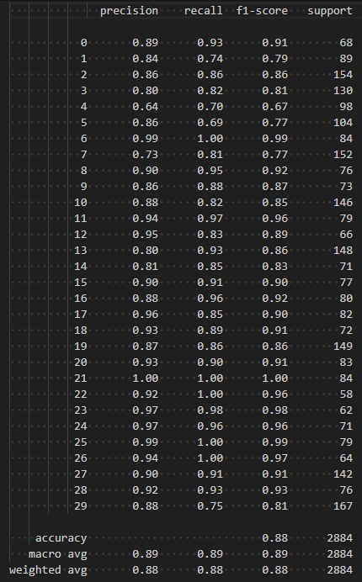

Matrice de confusion :
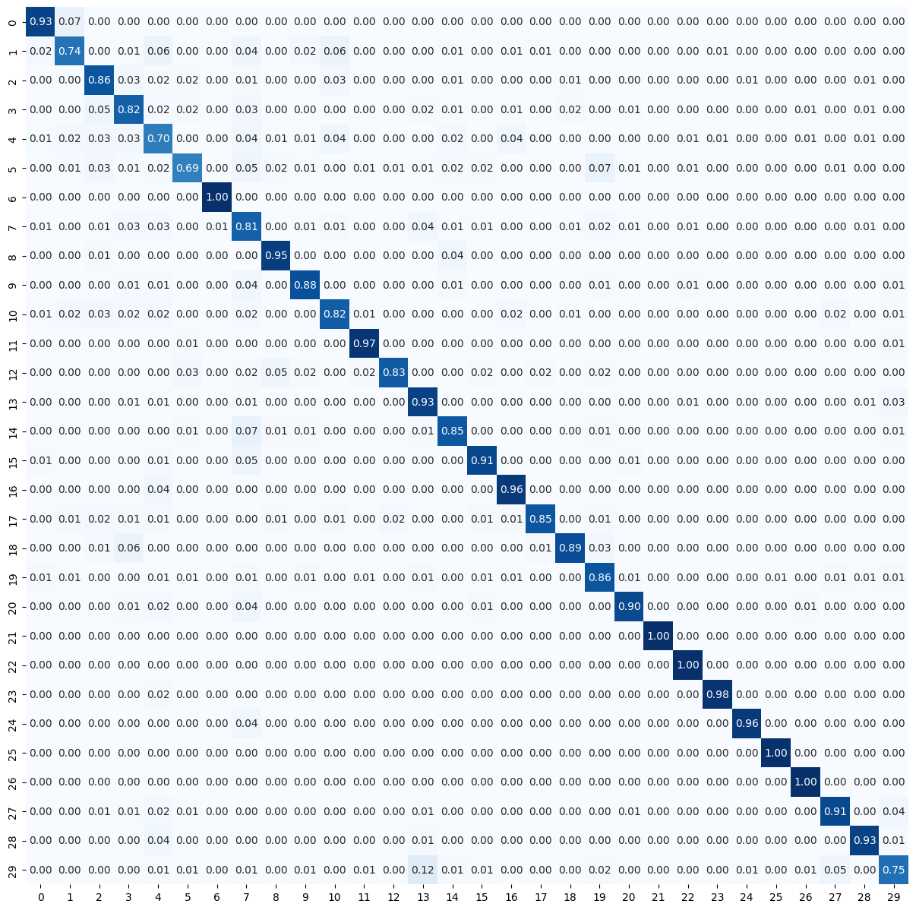

- Suite du projet

En quoi le projet a-t-il contribué à un accroissement de la connaissance scientifique et pistes d’amélioration envisagées

Le modèle final s’avère très robuste et pourrait tout à fait être intégré par exemple dans un process de tri industriel ou encore une application de reconnaissance de champignons pour des utilisateurs sur le territoire métropolitain français. A condition bien sûr d’intégrer les règles nécessaires de prudence adaptée aux cas incertains.

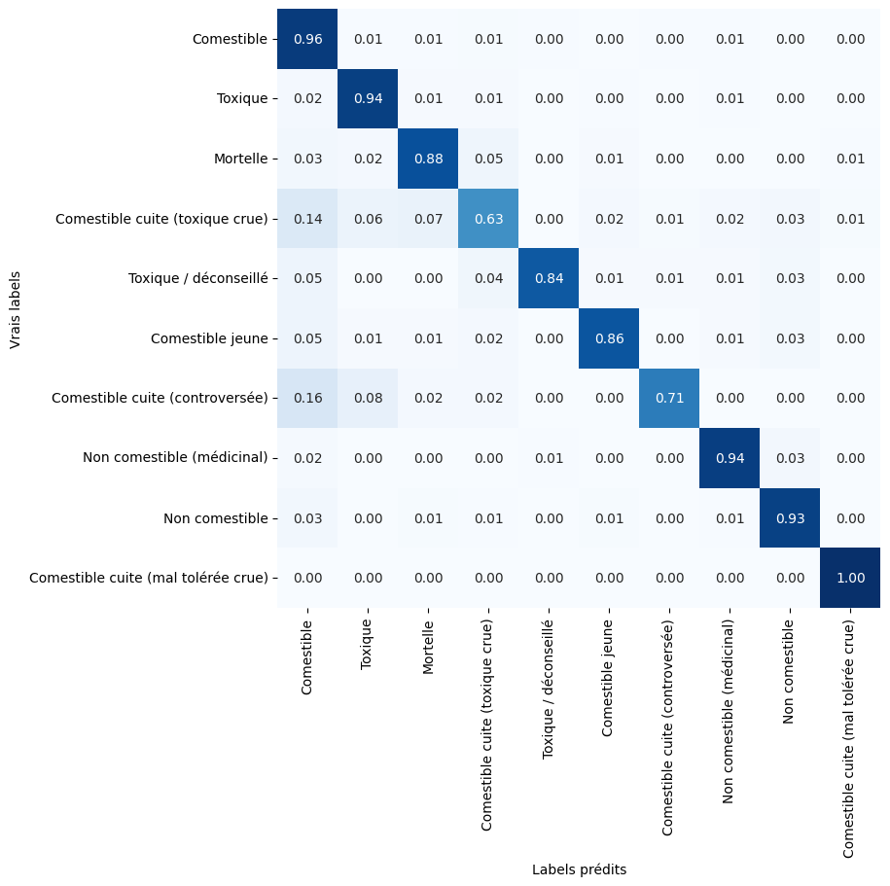

Afin de continuer à améliorer les performances du modèle la piste la plus naturelle serait d’augmenter le dataset de photos, en particulier pour les classes minoritaires.

Bibliographie

Eléments bibliographiques ayant permis la bonne réalisation du projet

Liste des sources utilisées et citées dans les deux premiers rapports ainsi que dans l’application Streamlit du projet :
- https://www.imarcgroup.com
- https://www.foodsafetynews.com
- https://www.courrierinternational.com
- https://mushroomobserver.org/
- https://fr.wikipedia.org/wiki/R%C3%A8gne_(biologie)
- https://cultiver-les-champignons.com/classification-champignons

Annexes

Lien repo GitHub :
- https://github.com/DataScientest-Studio/avr25cds_reconnaissance_champignons

Diagramme de Gantt :

